

**Insert Name Here**

Bernardo Barbosa

Bruno Flamengo

Luís Monteiro

**Índice**

Índice ……………………………… pág.2

Introdução ……………………… pág.3

GDD ……………………………….. pág.4

Mecânica de jogo …………… pág.5

Implementação ……………… pág.7

Arte ……………………………….. pág.14

Desenvolvimento …………… pág.16

2

**Introdução**

Foi-nos proposto na cadeira de Técnicas para desenvolvermos um jogo, com recurso ao Monogame, com um tema a nossa escolha, escolhendo um jogo de cartas e apostas, o *Blackjack*.

O *Blackjack* é um jogo onde um dealer dá cartas aos jogadores e a si mesmo e o objetivo é chegar o mais perto possível de 21, sendo vitorioso quem tiver mais pontos e estiver mais perto do número, sendo os pontos obtidos a partir da soma dos pontos atribuídos a cada carta.

3

**GDD**

O nosso jogo é um jogo de casino que consiste em cartas e apostas.

O nosso jogo joga-se como um jogo de *blackjack* normal, sendo por isso o público-alvo adultos que queiram jogar jogos de apostas sem precisarem de ir ao casino ou para simples treino pessoal.

O jogador aposta um número de fichas que queira e depois recebe 2 cartas, se tiver cartas duplicadas pode fazer *double* onde aposta o dobro e as 2 cartas são divididas em 2 pilhas diferentes e recebe mais uma carta para cada pilha, a seguir se o jogador quiser mais cartas pede e o dealer dá se não para de receber cartas e o dealer da a si próprio cartas até não ser necessário, o jogador ganha se tiver mais pontos que o dealer e menos que 21.

4

**Mecânica de jogo**

Depois de iniciar o jogo o deck é baralhado, o jogador pode apostar, fazer *double*, pedir cartas, o dealer dar cartas, a ronda acabar e pode-se recomeçar.

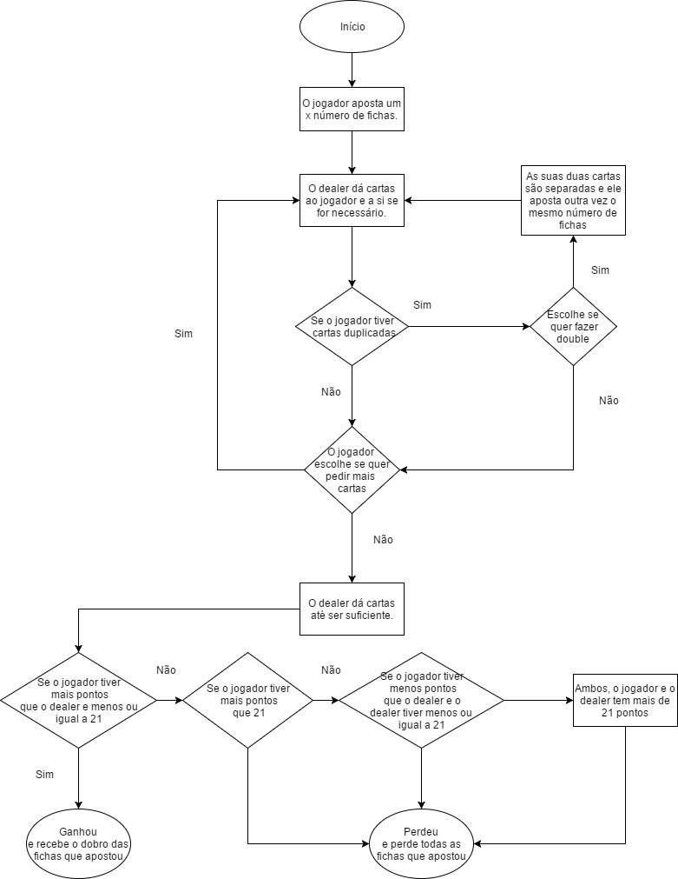

5

O jogo não tem um sistema de pontuação, mas o jogador para poder jogar tem que apostar chips e se ganhar recebe o dobro chips, se perder perde as chips que apostou.

**Comandos** – o jogo é totalmente controlado com o rato.

6

**Implementação**

No *blackjack*, as cartas têm pontos associados a cada uma. (*CardsGame*)

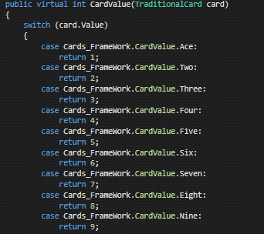

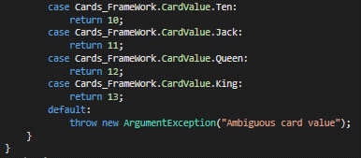

7

Cada carta tem um número ou figura e naipe. (*TraditionalCard*)

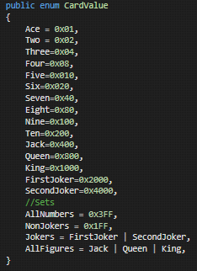

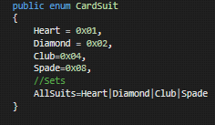

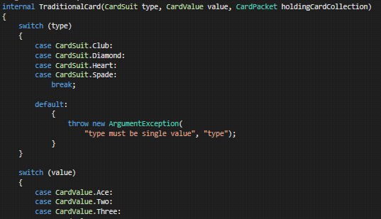

8

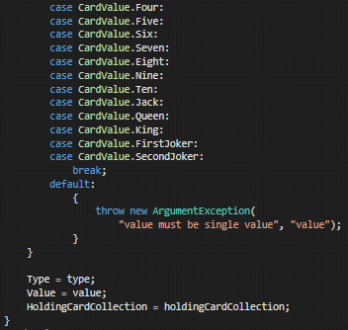

Cada carta tem um valor associado. *(BlackjackPlayer*)

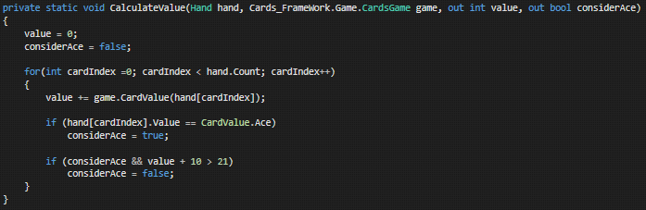

9

O jogador pode fazer *double*. (Game1, linha1643)

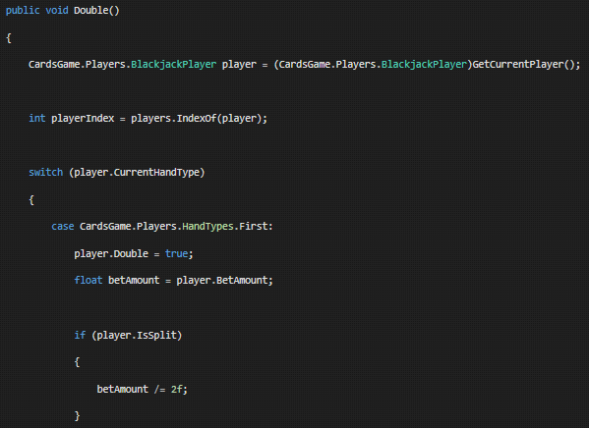

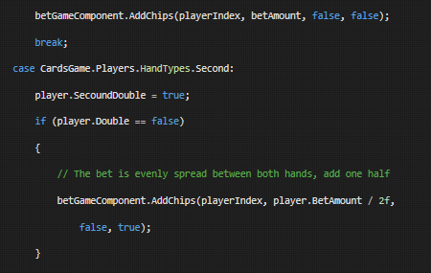

10

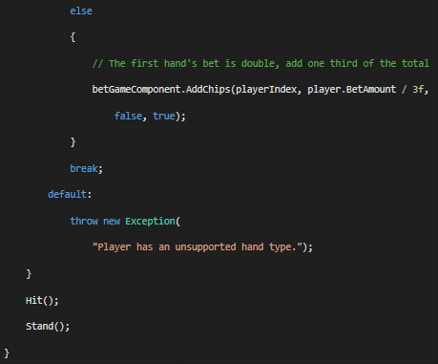

Se o jogador passar de 21 pontos perde. (*BustRule*)

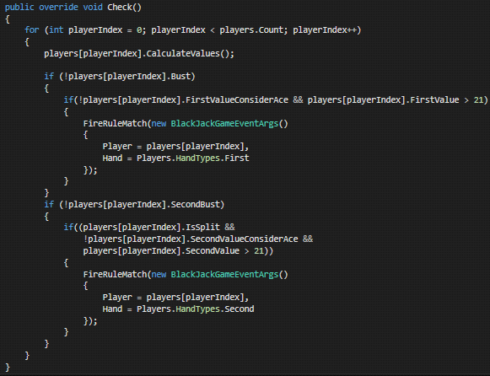

11

Cada ronda tem varias fases. (Game1,linha 141)

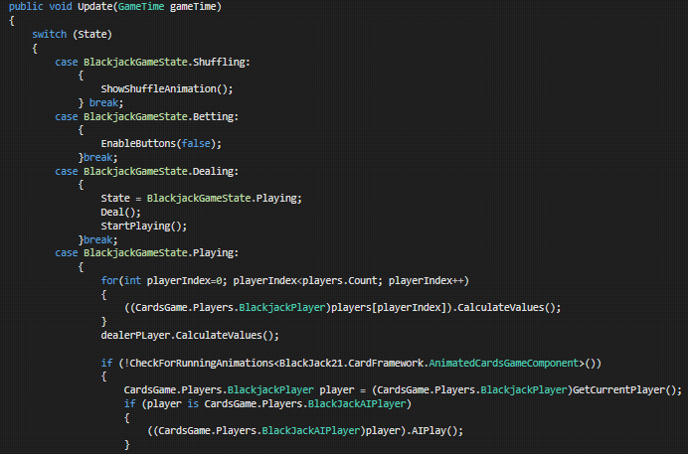

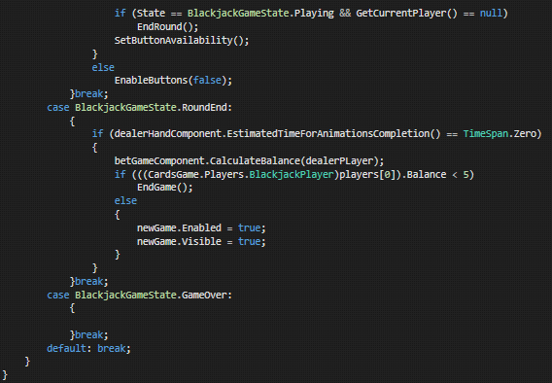

12

A ronda pode ter vários finais. (Game1,linha 755)

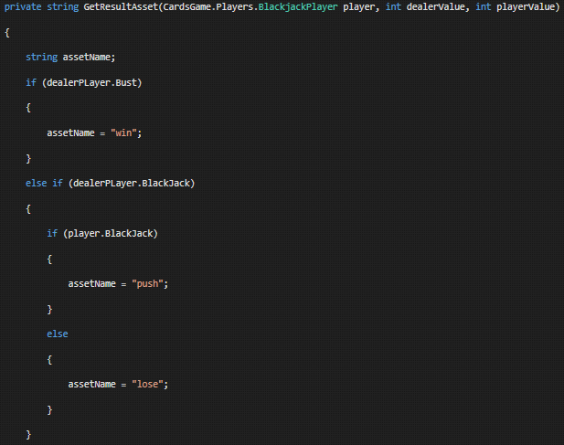

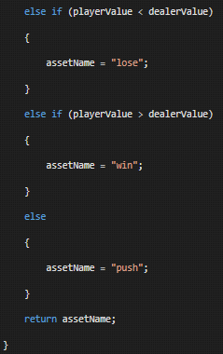

13

**Arte**

**Cenário** – casino

**Imagem de fundo** – Mesa de jogo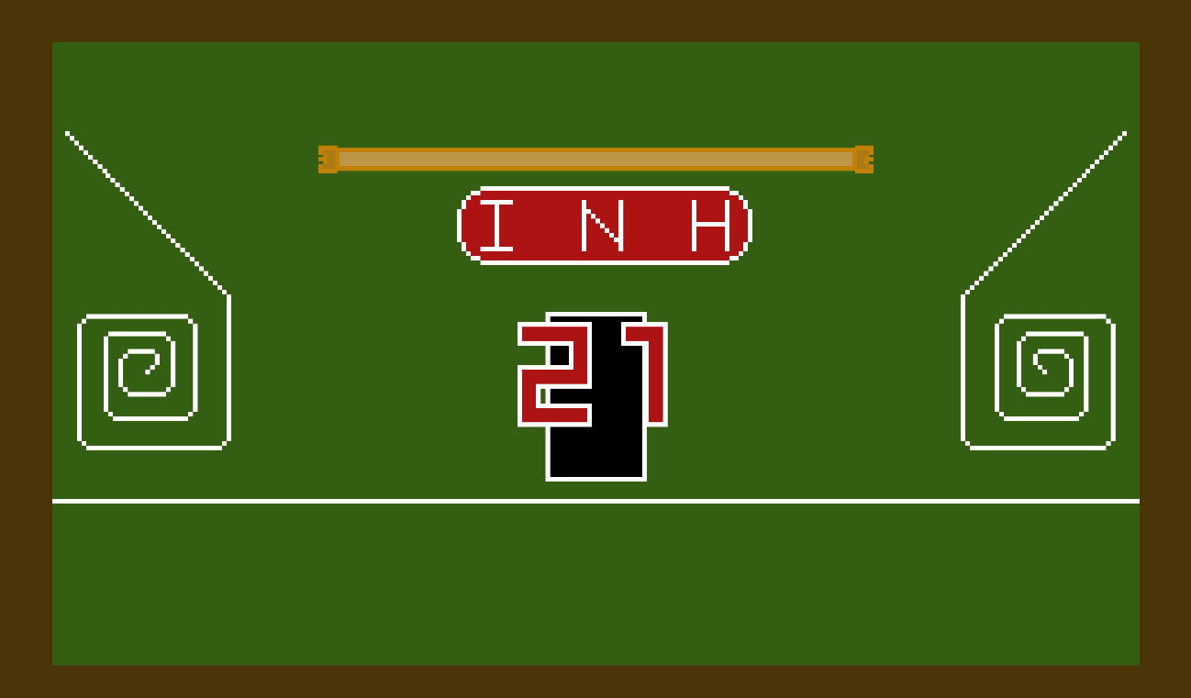

**Sprites** – Botões, cartas e títulos

 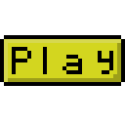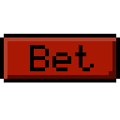



14

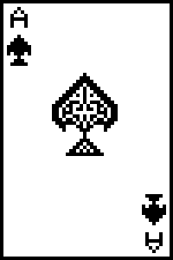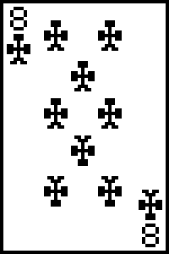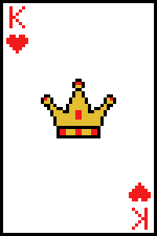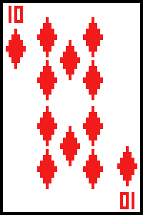

**Sons** – Os vários sons de manipulação de cartas, chips e uma música para o menu e outra para o jogo.

15

**Desenvolvimento**

A nossa ideia inicial foi a de criar um jogo que permitisse ao jogador escolher entre poker e *blackjack*, mas por limitações de tempo decidimos optar por um jogo de apenas *blackjack*.

Tivemos algumas dificuldades, como por exemplo alguns erros ao iniciar o jogo que não puderam ser resolvidos até ao final do trabalho.

Dividimos as tarefas da seguinte maneira:

Bruno Flamengo – Arte e relatório

Luís Monteiro – Programação

Bernardo Barbosa – Programação e relatório

**Desenvolvimento futuro**

Num futuro próximo, provavelmente implementaríamos o jogo de póquer que não fizemos inicialmente. Pode-se também melhorar alguns aspetos do jogo, tanto a sua jogabilidade como adicionar mais músicas (até mesmo ser música criada por nós).

**Conclusão**

Neste trabalho tivemos a oportunidade de desenvolver um jogo numa interface mais avançada, com mais acessos e mais liberdade para desenvolver. Foi uma boa oportunidade e achamos que foi bem aproveitada, mesmo não tendo apresentado resultado final esperado, pois é experiência que se acumula que pode (e vai) ser usada nos próximos anos de desenvolvimento de jogos.

16